ERRO: Null value is eliminated by an aggegate or other SET (Message 8153)

Geralmente no job: DataEX - Alert DB - Every Minute

Geralmente na procedure:



1º - Desabilitar job:

Trocar na proc antes:



Para na proc depois:



Abaixo uma outra forma, so diverge um pouco as casas decimais, //melhor utilizar acima.



Nesse caso era essa proc, interessante no ato validar todas dendro da:



Habilitar novamente o job

Corrigido:

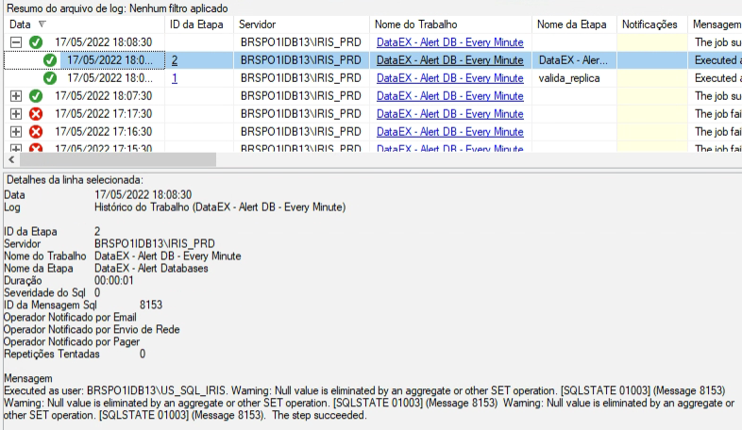

Resumo:

Ctrl + H

de: SUM((size\*8)/1024)

para: SUM(CAST(size AS BIGINT)\*8)/1024

